**Мини-футбол: Способствующий развитию студенческого спорта**

Мини-футбол, или футзал, занимает важное место в жизни студентов. Это не просто игра, а уникальная возможность для молодежи улучшить свою физическую форму, развить социальные навыки и укрепить командный дух. В условиях университетской жизни, где стресс и нагрузки могут достигать высоких уровней, мини-футбол становится отличным способом провести время с пользой.

**Польза от мини-футбола**

**Физическая активность**

Мини-футбол требует значительных физических усилий. Игроки развивают выносливость, улучшают мышечный тонус, координацию и гибкость. Использование закрытых помещений для тренировок делает этот вид спорта доступным в любое время года, что особенно примечательно для студентов, которые могут заниматься физической активностью вне зависимости от погодных условий.

**Развитие командной работы**

Одной из основных составляющих мини-футбола является работа в команде. Игроки учатся эффективно взаимодействовать друг с другом, принимать оперативные решения и поддерживать товарищей. Эти навыки становятся важными не только на спортивной арене, но и в будущей профессиональной деятельности, где умение работать в команде и быстро реагировать на изменения играет ключевую роль.

**Социальные связи**

Мини-футбол способствует созданию крепких дружеских отношений. Участие в тренировках и соревнованиях помогает студентам заводить новых знакомых и укреплять дружбу. Коллективные занятия формируют атмосферу единства и поддержки, что особенно важно в напряженной студенческой жизни.

**Методы обучения и воспитания**

Во время игр студенты развивают дисциплину, ответственность и лидерские качества. Эти важные навыки помогают участникам не только в спорте, но и в повседневной жизни. Лидерство и способность к самоорганизации в мини-футболе могут стать основой успешной карьеры в будущем.

**Программа и участие в соревнованиях**

В нашей образовательной учреждении мы активно развиваем тренировки и турниры по мини-футболу. Каждый семестр мы проводим чемпионаты, которые дают студентам возможность проверить свои навыки и побороться за призы. Растущий интерес студентов к мини-футболу и увеличение физической активности свидетельствуют о положительном влиянии этого вида спорта на студенческую жизнь.

Я надеюсь, что мини-футбол станет неотъемлемой частью нашего университета и что всё больше студентов присоединится к этой увлекательной игре. Поддержка и развитие студенческого спорта — важный шаг на пути к созданию дружелюбного и активного сообщества.

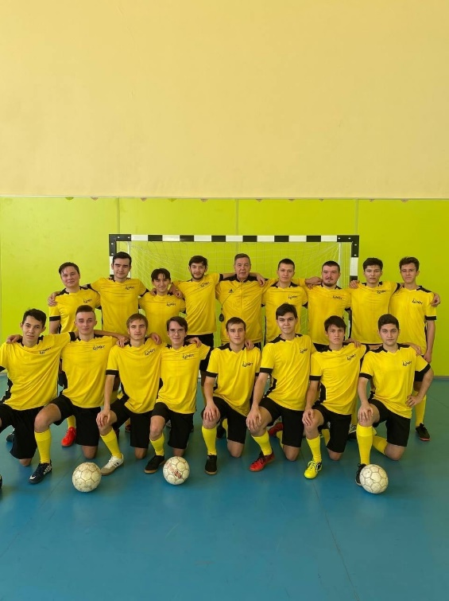

**Заключение**

Мини-футбол — это не просто спорт, это возможность для студентов развивать физические, социальные и личные качества. Я призываю всех моих студентов попробовать себя в этой игре и внести свой вклад в активное студенческое сообщество. Давайте вместе сделаем наш университет более спортивным и дружелюбным местом!